




รายงานผลการปฏิบัติราชการ
สถานีตำรวจภูธรบางแพ

ประจำเดือน มกราคม พ.ศ.2568
ปีงบประมาณ พ.ศ.2568


โครงการเฝ้า ตรวจ เตือน และเตรียมการรองรับภัยพิบัติ
สถานีตำรวจภูธรบางแพ พ.ศ.2568
OIT

โครงการเฝ้า ตรวจ เตือน และเตรียมการรองรับภัยพิบัติ
สถานีตำรวจภูธรบางแพ พ.ศ.2568

1. หลักการและเหตุผล
ด้วยสภาพภูมิประเทศของจังหวัดราชบุรี มีทั้งพื้นที่ราบลุ่ม และพื้นที่ป่าเขาสูง โดยเฉพาะตามแนวชายแดนติดต่อกับประเทศสาธารณรัฐเมียนมาร์ (พม่า) ทางทิศตะวันตกของจังหวัด ซึ่งช่วงที่มีฝนตกหนัก หรือได้รับอิทธิพลจากพายุ อาจทำให้เกิดน้ำท่วมฉับพลัน น้ำป่าไหลหลาก และมีดินโคลนถล่มและยังมีพื้นที่ราบลุ่มติดแม่น้ำแม่กลอง ที่เป็นพื้นที่เสี่ยงอาจเกิดน้ำล้นตลิ่ง และท่วมขัง ขึ้นได้ และช่วงนี้เป็นช่วงฤดูมรสุม ลมมรสุมตะวันออกเฉียงใต้พัดปกคลุมทะเลอันดามัน ภาคใต้ และอ่าวไทย ลักษณะเช่นนี้ทำให้บริเวณประเทศไทยมีฝนตกหนาแน่น เพิ่มมากขึ้น และมีฝนตกหนักมากในหลายพื้นที่ ซึ่งในการนี้ จังหวัดราชบุรี เป็นจังหวัดในกลุ่มพื้นที่เฝ้าระวังพิเศษ และปัจจุบันจังหวัดราชบุรีมีปัญหามลพิษทางอากาศ (PM 2.5) เพิ่มมากขึ้น ซึ่งทางสาธารณสุขจังหวัดและโรงพยาบาลต่างๆ ในเขตจังหวัดราชบุรี ได้มีการเตรียมความพร้อมรองรับการรักษาผู้ป่วย และหน่วยงานราชการอื่น ร่วมบูรณาการแก้ไขปัญหาในพื้นที่
เพื่อเป็นการเตรียมความพร้อมในการช่วยเหลือผู้ประสบเหตุจากภัยธรรมชาติ ไม่ว่าจะเป็นเหตุอุทกภัย วาตภัย หรือดินโคลนถล่ม และปัญหามลพิษทางอากาศ (PM 2.5) ในเวลานี้ รวมทั้งการรักษาความปลอดภัยในชีวิต และทรัพย์สินของประชาชน ในช่วงขณะเกิดอุบัติภัยและการรักษาความปลอดภัยในชีวิตของประชาชน ประจำปี 2568 ในเขตพื้นที่รับผิดชอบ ของสถานีตำรวจภูธรบางแพ ให้เป็นไปด้วยความเรียบร้อย และมีประสิทธิภาพ

2. วัตถุประสงค์ของโครงการ
2.1 เพื่อเพิ่มประสิทธิภาพในการป้องกัน เฝ้าระวัง และเตรียมความพร้อมในการรองรับ เมื่อเกิดเหตุภัยพิบัติ
2.2 เพื่อเพิ่มช่องทางการเข้ามามีส่วนร่วมและช่วยเหลือสนับสนุนในการเฝ้าระวัง และป้องกัน สาธารณภัยฯ แก่ประชาชน เด็กและเยาวชน ขององค์กรภาครัฐ องค์กรปกครองส่วนท้องถิ่น และเอกชน
2.3 เพื่อสร้างองค์ความรู้ ส่งเสริมและพัฒนาให้ประชาชน เด็กและเยาวชน ได้เรียนรู้ถึงวิธีป้องกันภัย
2.4 เพื่อตอบสนองการดำเนินงานของรัฐบาลในการป้องกันอาชญากรรมโดยการมีส่วนร่วมของประชาชน
2.5 เพื่อเป็นการสนับสนุน ช่วยเหลือ และป้องกันปัญหามลพิษทางอากาศ (PM 2.5) ในเขตพื้นที่รับผิดชอบให้มีประสิทธิภาพมากขึ้น

3. เป้าหมายดำเนินการ
3.1 จำนวนประชาชนในพื้นที่ จำนวน 110 คน/ปี ในเขตพื้นที่อำเภอบางแพ
3.2 ประชาชนในพื้นที่ มีความรู้ความเข้าใจในการเฝ้าระวัง และป้องกันสาธารณภัย

/4. วิธีดำเนินการ…
- 2 -

4. วิธีดำเนินการ
4.1 ออกสำรวจพื้นที่รับผิดชอบที่มีความเสี่ยงต่อการเกิดภัยพิบัติต่างๆ โดยเฉพาะพื้นที่ลุ่มที่คาดว่าจะมีน้ำท่วมในช่วงฤดูฝน โดยประชาสัมพันธ์ให้ประชาชนทราบและเข้าใจในการปฏิบัติเมื่อเกิดภัยพิบัติขึ้น
4.2 ออกประชาสัมพันธ์ให้กับประชาชนเกี่ยวกับการปฏิบัติตัวในการป้องกันปัญหามลพิษทางอากาศ (PM 2.5) โดยให้ปฏิบัติตามมาตรการโดยเคร่งครัด
4.3 มอบหมายให้งานป้องกันปราบปราม สถานีตำรวจภูธรบางแพ เป็นผู้รับผิดชอบขับเคลื่อนการปฏิบัติให้เป็นไปอย่างมีประสิทธิภาพ เกิดผลเป็นรูปธรรม และบรรลุเป้าหมายตามที่กำหนด โดยดำเนินการ ดังนี้
1) จัดทำช่องทางการติดต่อสื่อสาร เพื่อประสานการปฏิบัติ การแจ้งข้อมูลข่าวสารต่าง ๆ โดยสร้างกลุ่มเครือข่ายการมีส่วนร่วมของประชาชน เช่น กลุ่ม Line, Facebook, Instagram เป็นต้น
2) การติดตามและประเมินผลการมีส่วนร่วมของเครือข่ายการมีส่วนร่วมของประชาชน

5. ระยะเวลาในการดำเนินการ
ปีงบประมาณ พ.ศ.2568

6. สถานที่ดำเนินการ
พื้นที่ที่มีความเสี่ยงต่อการเกิดภัยพิบัติในเขตพื้นที่อำเภอบางแพ จังหวัดราชบุรี

7. ผู้รับผิดชอบโครงการ
งานป้องกันปราบปราม สถานีตำรวจภูธรบางแพ

8. งบประมาณในการดำเนินการ
งบประมาณรายจ่ายประจำปีงบประมาณ พ.ศ.๒๕๖8 แผนงานยุทธศาสตร์เสริมสร้างความมั่นคงของสถาบันหลักของชาติ โครงการการถวายความปลอดภัยพระมหากษัตริย์และพระบรมวงศานุวงศ์ กิจกรรมการมีส่วนร่วมในการเสริมสร้างความเข้มแข็งให้กับชุมชน สำหรับโครงการ เฝ้าตรวจ เตือน และเตรียมการรองรับภัยพิบัติ

9. การประเมินผล
9.1 เชิงปริมาณ
ควบคุมอัตราการเกิดภัยพิบัติ และจำนวนความเสียหายในชีวิตและทรัพย์สินของประชาชน ให้มีจำนวนลดลงเมื่อเปรียบเทียบกับค่าเฉลี่ย 3 ปีงบประมาณย้อนหลัง (ร้อยละ 5)
9.2 เชิงคุณภาพ
ความหวาดกลัวภัยอาชญากรรมของประชาชน ไม่เกิน (ร้อยละ 40)

/10. ผลที่คาดว่าจะได้รับ...

- 3 –

10. ผลที่คาดว่าจะได้รับ
10.1 ประชาชน เด็กและเยาวชน เจ้าหน้าที่องค์กรภาครัฐ องค์กรปกครองส่วนท้องถิ่น และเอกชน มีความพร้อมในการเฝ้าระวัง และเข้ามามีส่วนร่วมช่วยเหลือสนับสนุนเป็นเครือข่ายในการป้องกัน และสามารถถ่ายทอดความรู้พื้นฐานเพื่อเป็นการเตรียมความพร้อม เพื่อรองรับเมื่อประสบภัยพิบัติ
10.2 ประชาชนในพื้นที่ทุกตำบลมีความปลอดภัยในชีวิตและทรัพย์สินเพิ่มขึ้น
10.3 ประชาชนมีความเชื่อมั่นต่อการปฏิบัติงานของเจ้าหน้าที่ตำรวจ

(ลงชื่อ) พันตำรวจโท  เขียนโครงการ
( ศุภโชติ บริบูรณ์ )
สารวัตรป้องกันปราบปรามสถานีตำรวจภูธรบางแพ

(ลงชื่อ) พันตำรวจโท  ผู้เสนอโครงการ
( วิชิต หิมาลี )
รองผู้กำกับการป้องกันปราบปราม สถานีตำรวจภูธรบางแพ

(ลงชื่อ) พันตำรวจเอก  ผู้อนุมัติโครงการ
( สมมาตร จันทรัตน์ )
ผู้กำกับการสถานีตำรวจภูธรบางแพ

โครงการเฝ้า ตรวจ เตือน และเตรียมการรองรับภัยพิบัติ
กิจกรรม : ประชาสัมพันธ์พื้นที่รับผิดชอบที่มีความเสี่ยงต่อการเกิดภัยพิบัติต่าง ๆ
และปัญหามลพิษทางอากาศ (PM 2.5)
และประชาสัมพันธ์ให้กับประชาชนเกี่ยวกับการปฏิบัติตัวในการป้องกัน
OIT

ปีงบประมาณ พ.ศ. 2568 ประจำเดือน มกราคม 2568
กิจกรรม : ประชาสัมพันธ์พื้นที่รับผิดชอบที่มีความเสี่ยงต่อการเกิดภัยพิบัติต่างๆ โดยเฉพาะพื้นที่ลุ่มที่คาดว่า
จะมีน้ำท่วมในช่วงฤดูฝน และประชาสัมพันธ์ให้กับประชาชนเกี่ยวกับการปฏิบัติตัวในการป้องกัน
ปัญหามลพิษทางอากาศ (PM 2.5)
วันที่ : 11 มกราคม 2568 เวลา 09.00 น.
หน่วยงาน : สภ.บางแพ จว.ราชบุรี
สถานที่จัดกิจกรรม : หอประชุมเฉลิมพระเกียรติ อำเภอบางแพ ม.5 ต.บางแพ อ.บางแพ จว.ราชบุรี
รายละเอียดกิจกรรม : พ.ต.อ.สมมาตร จันทรัตน์ ผกก.สภ.บางแพ,พ.ต.ท.วิชิต หิมาลี รอง ผกก.ป.สภ.บางแพ, พ.ต.ท.ศุภโชติ บริบูรณ์ สวป.สภ.บางแพ ได้มอบหมายให้ ชุดชุมชนและมวลชนสัมพันธ์ สภ.บางแพ พร้อมด้วย เจ้าหน้าที่ธุรการจราจร และนักเรียนนายสิบตำรวจศูนย์ฝึกอบรมตำรวจภูธรภาค 7 (ฝึกปฏิบัติราชการ) ร่วมกิจกรรมประชาสัมพันธ์ในพื้นที่รับผิดชอบที่มีความเสี่ยงต่อการเกิดภัยพิบัติต่างๆ โดยเฉพาะพื้นที่ลุ่มที่คาดว่าจะมีน้ำท่วมในช่วงฤดูฝน และประชาสัมพันธ์ให้กับประชาชนเกี่ยวกับการปฏิบัติตัวในการป้องกันปัญหามลพิษ (PM 2.5) ให้กับนักเรียนศูนย์ส่งเสริมการเรียนรู้ระดับอำเภอบางแพ
จำนวนผู้เข้าร่วมกิจกรรม : ข้าราชการตำรวจ สภ.บางแพ จำนวน 6 คน ร่วมกับ นางสาวนภัสสรา บัวโรย รักษาการในตำแหน่งผู้อำนวยการ สกร.ระดับอำเภอบางแพ พร้อมข้าราชการครู จำนวน 7 คน และนักเรียนนักเรียน ศูนย์ส่งเสริมการเรียนรู้ระดับอำเภอบางแพ จำนวน 50 คน

รายงานผลการดำเนินการ ประจำเดือน มกราคม 2568
ประจำปีงบประมาณ พ.ศ. 2568

แผนงาน/โครงการ/กิจกรรม | ตัวชี้วัด/สาระสำคัญ (แผนงาน/โครงการ/กิจกรรม) | หน่วยรับผิดชอบ |  | ผลการดำเนินงาน | หมายเหตุ
แผนงาน/โครงการ/กิจกรรม | ตัวชี้วัด/สาระสำคัญ (แผนงาน/โครงการ/กิจกรรม) | หลัก | หน่วยปฏิบัติ | ผลการดำเนินงาน | หมายเหตุ
ประชาสัมพันธ์พื้นที่รับผิดชอบที่มี  ความเสี่ยงต่อการเกิดภัยพิบัติต่าง  ๆ โดยเฉพาะพื้นที่ลุ่มที่คาดว่าจะมี  น้ำท่วมในช่วงฤดูฝน และ  ประชาสัมพันธ์ให้กับประชาชน  เกี่ยวกับการปฏิบัติตัวในการ  ป้องกันปัญหามลพิษ (PM 2.5) | -ประชาชนมีส่วนร่วมช่วยเหลือ สนับสนุนเป็นเครือข่ายในการ ป้องกัน และเตรียมความพร้อม เพื่อรองรับเมื่อประสบภัยพิบัติ และเพิ่มประสิทธิภาพของเจ้าหน้าที่ ตำรวจอันเกี่ยวกับการป้องกันและ ปราบปรามอาชญากรรม | งานป้องกันปราบปราม | ข้าราชการตำรวจงานป้องกันปราบปราม | - ร่วมประชาสัมพันธ์พื้นที่รับผิดชอบที่มี  ความเสี่ยงต่อการเกิดภัยพิบัติต่างๆ  โดยเฉพาะพื้นที่ลุ่มที่คาดว่าจะมีน้ำท่วม  ในช่วงฤดูฝน และประชาสัมพันธ์ให้กับ  ประชาชนเกี่ยวกับการปฏิบัติตัวในการ  ป้องกันปัญหามลพิษ (PM 2.5)

ภาพกิจกรรม

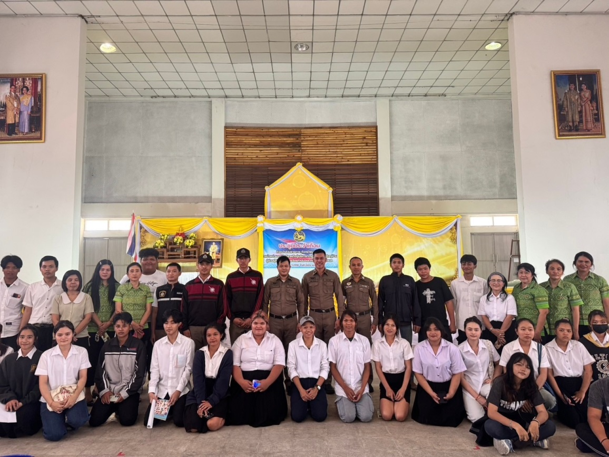

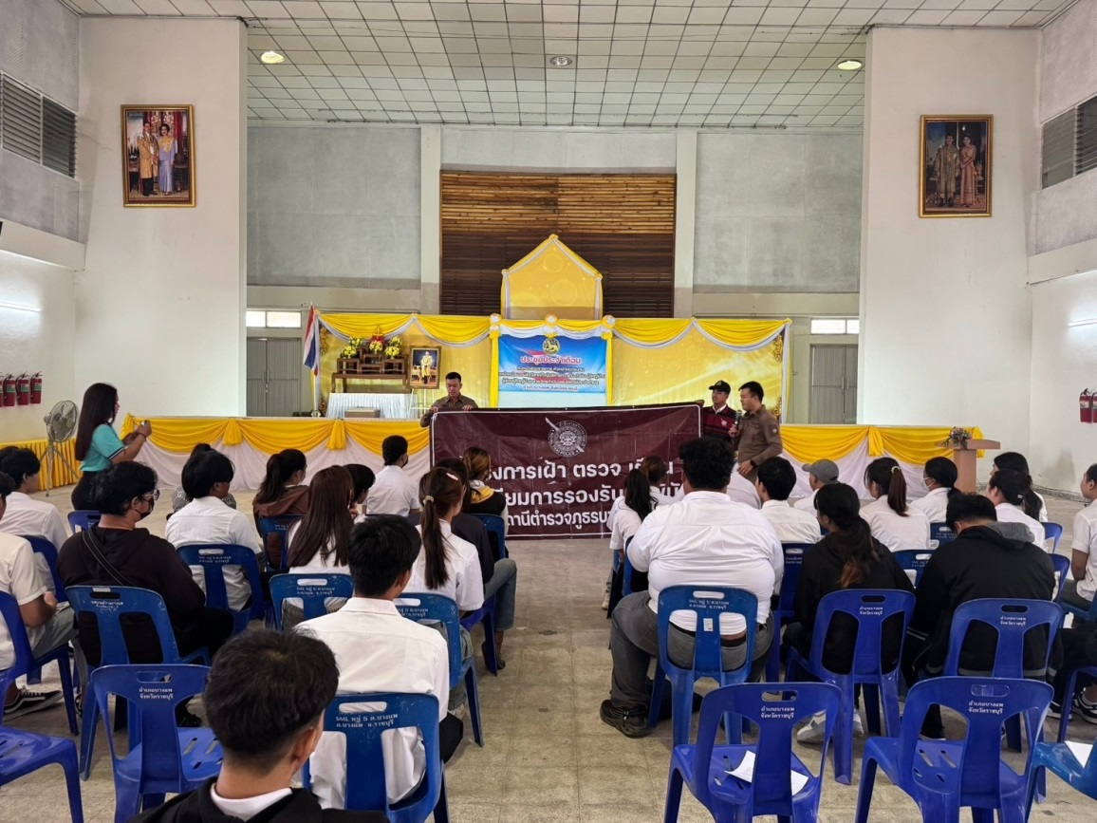

ภาพกิจกรรม

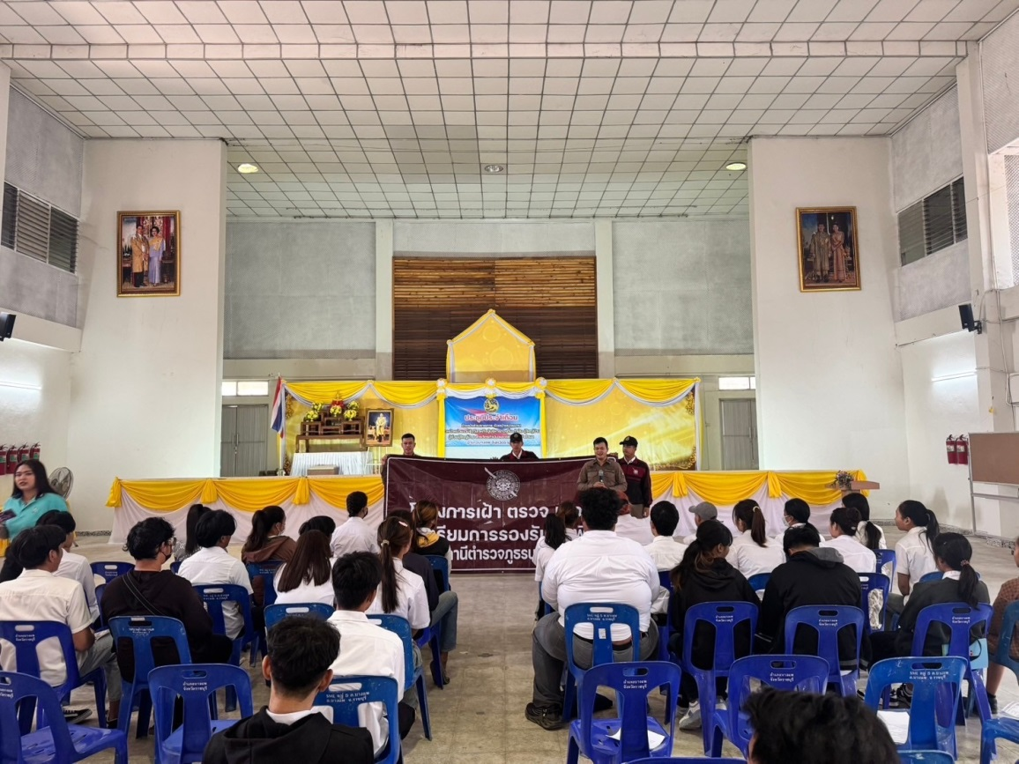

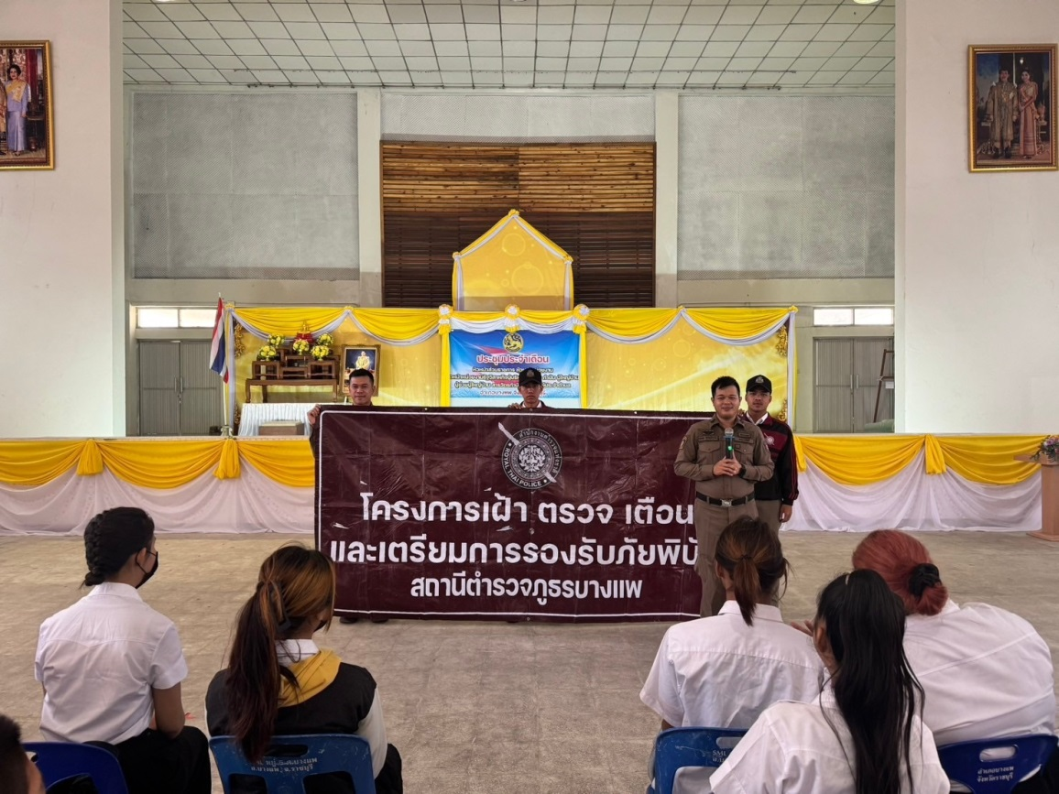

ภาพกิจกรรม
